Le projet « Construire un voiture propulsée par une hélice»

Élèves de CM1 et CM2 de
l’École Primaire Privée Nicolas Barré Saint-Maur, Pau

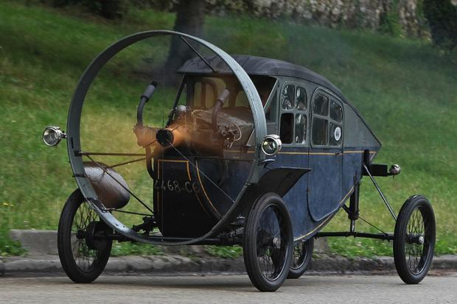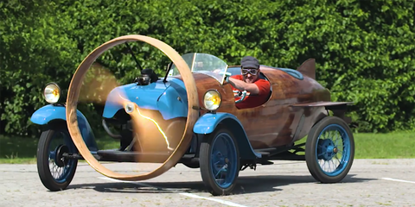

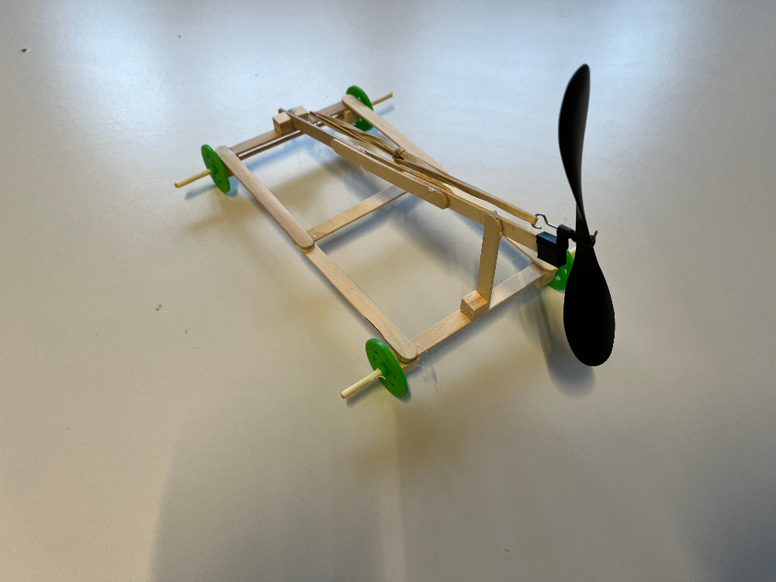

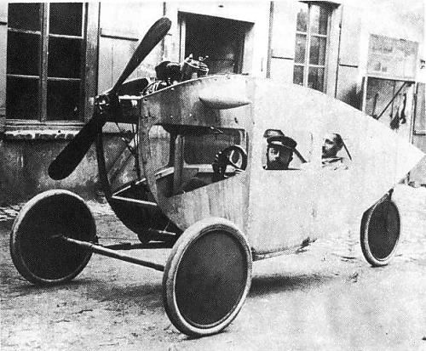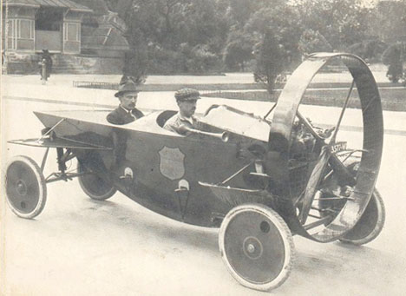

J’ai appris le suivant .....

Comment fonctionne une hélice ?

(Si vous avez déjà réalisé le projet hélicoptère, vous aurez déjà abordé les points suivants dans cette section)

J’ai appris :

- que les oiseaux, les avions et les hélicoptères peuvent tous voler parce qu'ils ont des ailes ;
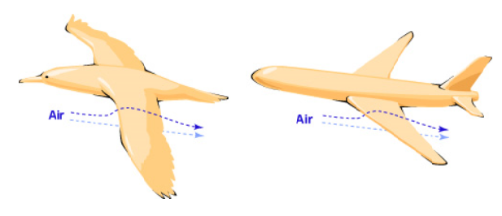

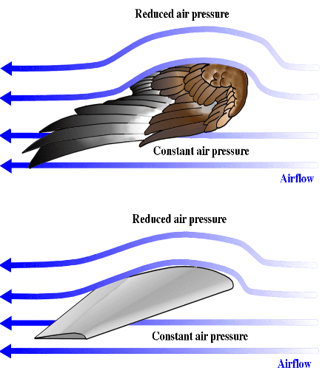

- qu’une aile a une surface supérieure et une surface inférieure - la surface supérieure est plus courbée que la surface inférieure, de sorte que l'air doit se déplacer plus rapidement sur la surface supérieure que sur la surface inférieure ;

- que lorsque l'air se déplace plus rapidement, sa pression est plus faible, tandis que lorsqu'il se déplace plus lentement, sa pression est plus élevée ;

- que cela signifie qu'il y a une différence de pression à travers l'aile et que cette différence de pression, sur toute la surface de l'aile, produit une force ascendante appelée portance – comme le montre le diagramme ci-dessous.

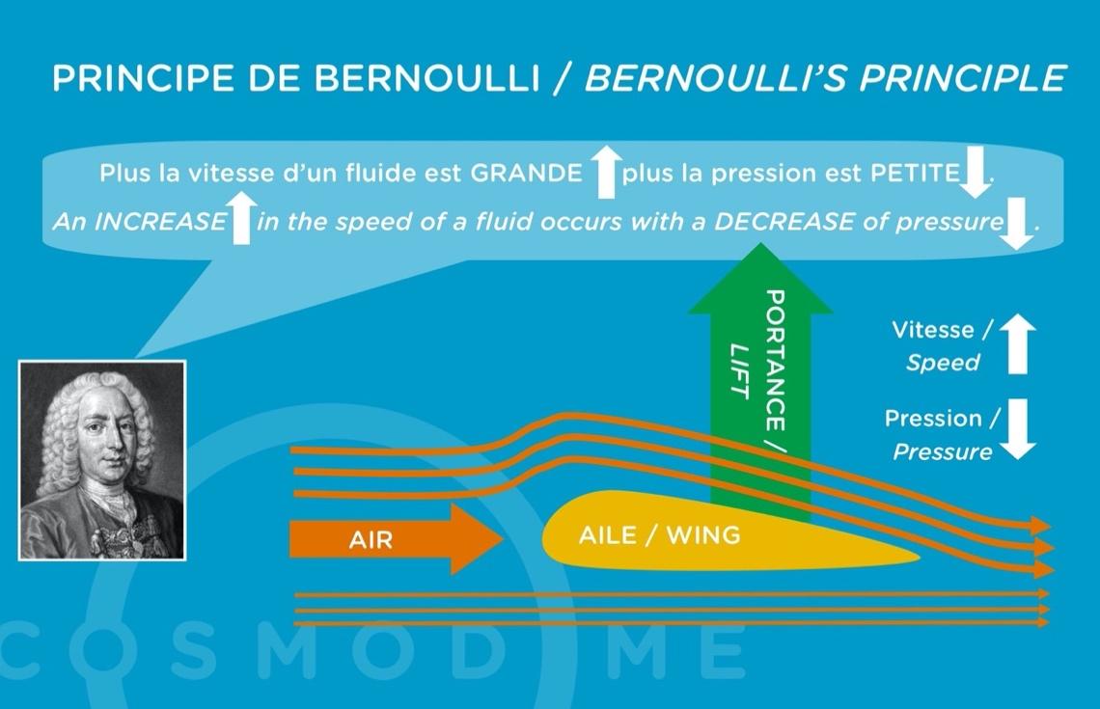

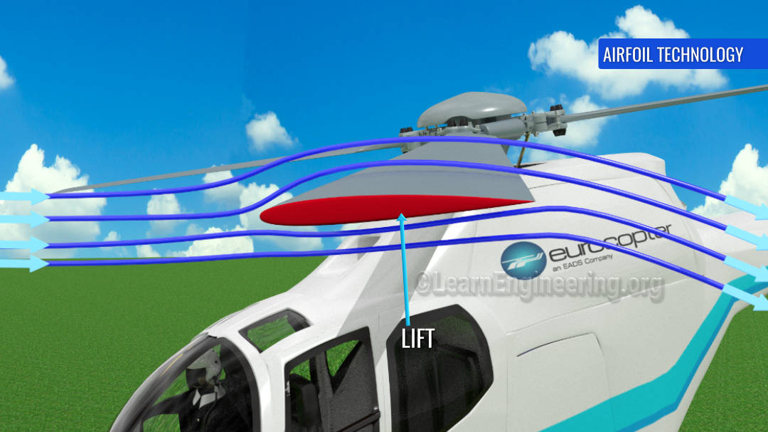

- qu’une hélice est essentiellement une aile d'avion qui se déplace en spirale ;
- que le diagramme ci-dessous montre une pale d'hélice(comme un « aile »)

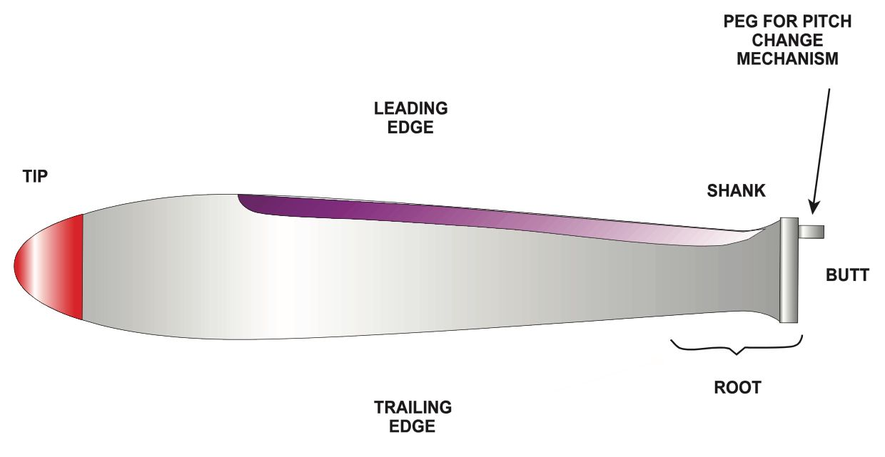
- que lorsque l'hélice tourne, les pales ou les profils agissent comme des ailes et poussent l'air derrière elles. Cette poussée a pour effet de faire avancer ce à quoi l'hélice est attachée (dans ce cas, une voiture).

Comment fonctionne le moteur à élastique

J’ai appris :

- que l'hélice peut tourner dans le sens des aiguilles d'une montre et dans le sens inverse des aiguilles d'une montre (en la regardant par l'extrémité où se trouve le crochet pour l'élastique et la douille pour la connexion à un bâton de bricolage) ;

- que l'hélice souffle de l'air vers cette extrémité lorsqu'elle tourne dans le sens des aiguilles d'une montre, ce qui signifie qu'elle doit être enroulée dans le sens inverse des aiguilles d'une montre - il y a un petit cliquet sur l'hélice qui lui permet de tendre un élastique lorsqu'elle est tournée ;

- que lorsque l'élastique est enroulé, il se tord, ce qui signifie qu'il doit s'étirer un peu à chaque tour, et l'énergie qu'il produit est stockée dans l'élastique étiré ;

- que plus l'élastique s'étire, plus il emmagasine de l'énergie - pour un seul élastique utilisé dans ce modèle, le nombre maximum raisonnable de tours est de 50.

- que lorsque l'hélice est relâchée, l'élastique se détord rapidement, transférant l'énergie qu'il a emmagasinée à la rotation de l'hélice, ce qui permet à la voiture modèle d'accélérer ;

- que la puissance du moteur à élastique peut être augmentée en utilisant 2 élastiques ou plus qui sont tordus ensemble - 2 sont nécessaires pour que le modèle fonctionne ;
- que la puissance du moteur à élastique peut être augmentée en allongeant le support vertical de manière à ce qu'il soit plus étiré - jusqu'à 6 élastiques peuvent être utilisés de cette manière, ce qui donne un moteur beaucoup plus puissant que le petit moteur à 2 élastiques ;

Comment faire en sorte que la voiture à hélice aille plus vite et plus loin

J’ai appris :

- que les performances globales de la voiture a hélice sont déterminées par la différence force de poussée du moteur de l'élastique et le poids de la voiture (ainsi que par la "traînée") ;

- qu'en dehors des modifications qui peuvent être apportées au moteur à élastique pour le rendre plus puissant, son poids peut peut-être être réduit par l'utilisation d'un châssis de conception plus basique et de matériaux plus légers ;

- que l'alignement des roues est essentiel, de même que la minimisation du frottement entre les roues et l'essieu ;

- que le glissement des roues sur des surfaces lisses peut être réduit en utilisant des bandes élastiques en guise de pneus

Compétences manuelles

J'ai utilisé les outils suivants pour construire cette voiture a hélice et je comprends qu'ils peuvent tous causer des blessures s'ils ne sont pas utilisés correctement :

- couteau d'artisan
- ciseaux
- règles en plastique
- pinces
- pince coupante

J'ai également utilisé :

- bande adhésive
- trombones (utilisés comme crochets)
- tapis de coupe

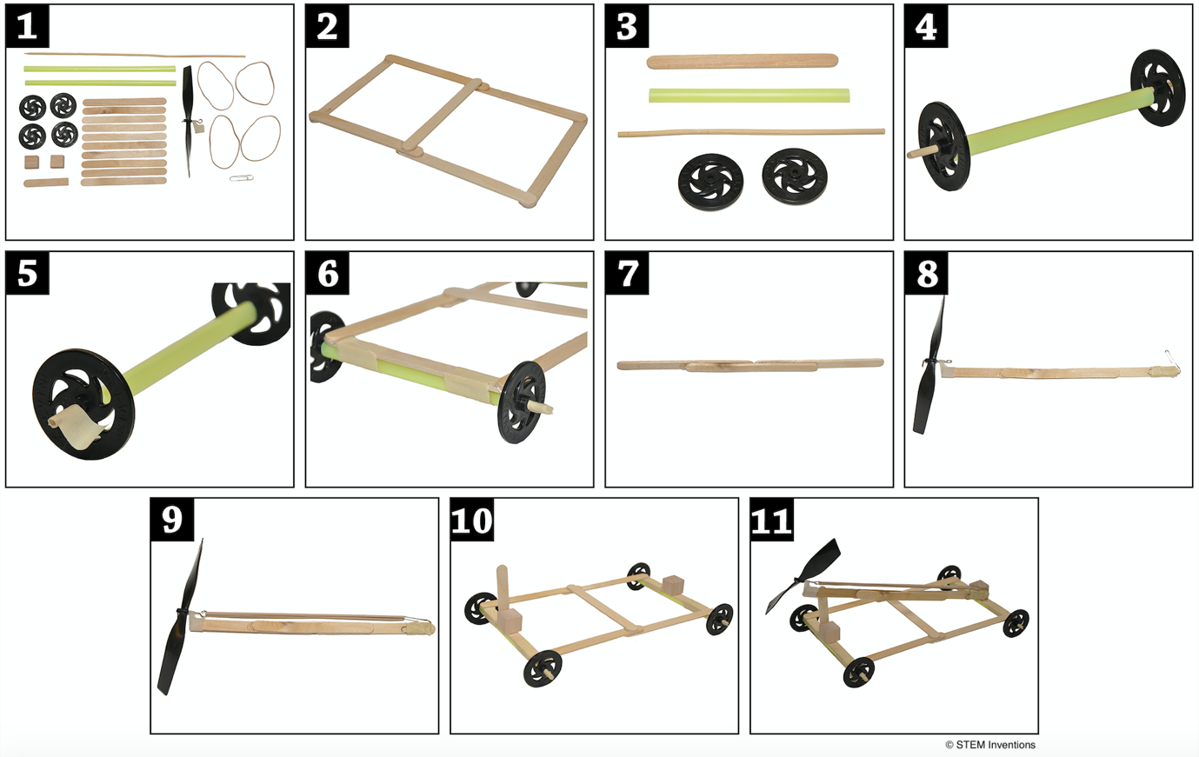

Travailler avec d’autres personnes

J'ai appris :

- que je peux apprendre des autres ;
- que je peux aider les autres à apprendre ;
- que le travail avec d'autres peut être plus efficace que le travail individuel ;
- qu'aider les autres m'aide à mieux comprendre ce que je fais et pourquoi je le fais.

Moi

J'ai appris que << Je peux le faire, je peux réussir >>

Félicitations !

Dans cet espace, vous pouvez ajouter tout ce que vous pensez avoir appris en réalisant ce projet avec succès et tout ce que vous pensez que le projet pourrait être amélioré. Merci d'avance !

Pour aller plus loin – une petite histoire

Voiture propulsée par une hélice

Au fil des ans, on n'a cessé d'essayer de trouver la prochaine grande nouveauté en matière de voitures. À l'heure actuelle, Tesla investit massivement dans les voitures électriques, tandis que Toyota s'efforce de convaincre les gens que l'hydrogène est la solution. Jaguar a même brièvement expérimenté un hybride turbine-électricité.

Mais toutes ces idées impliquent toujours d'envoyer de l'énergie aux roues pour faire avancer la voiture.

Automobiles Leyat était un constructeur automobile français, fondé en 1919 à Paris par Marcel Leyat. L'Hélica était connue sous le nom « d’avion sans ailes ». Les passagers étaient assis les uns derrière les autres, comme dans un avion, et le véhicule était propulsé par une hélice géante actionnée par un moteur Scorpion de 8 ch (6,0 kW). La carrosserie du véhicule est en contreplaqué. En 1927, une Hélica a atteint la vitesse de 171 km/h sur le circuit de l'Autodrome de Linas-Montlhéry.

Dans les années 1930, une autre société française appelée Hélicron a également fabriqué des voitures à hélice, comme celle présentée ci-dessous.

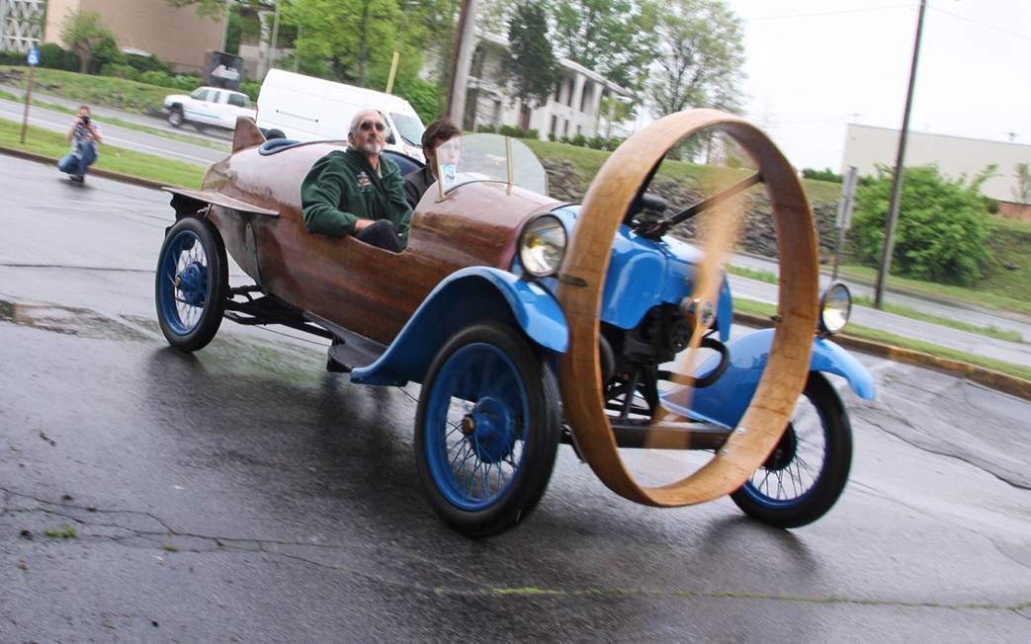

Cette idée ne s'est jamais vraiment imposée, car presque tous les aspects de ce système étaient épouvantables. Il y a évidemment le risque constant d'écraser un piéton ou un animal qui passe, mais la voiture était également terrifiante à conduire et très difficile à diriger.

Vélo propulsée par une hélice

Au début des années 1920, une société parisienne, la SICAM (« Société Industrielle de Construction Automobile et Motocycliste »), se lance dans la construction de moteurs pour bicyclettes. Marcel Violet (spécialiste français des moteurs à deux temps) et les ingénieurs Charles Benoît (inventeur) et Abel Bardin (directeur) sont à l'origine de la vague de motorisation des bicyclettes en France. Ils conçoivent un moteur à deux temps de 100 cm3 destiné à être monté dans le triangle du cadre d'une bicyclette. Bien que l'on ne sache pas pourquoi une hélice a été ajoutée, on sait que la France explorait la propulsion par hélice à cette époque.
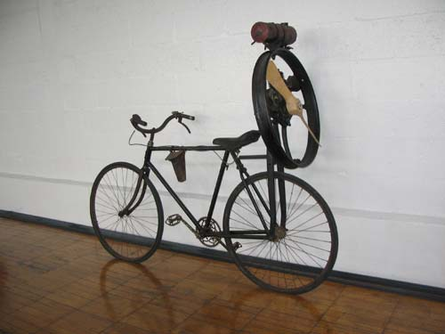

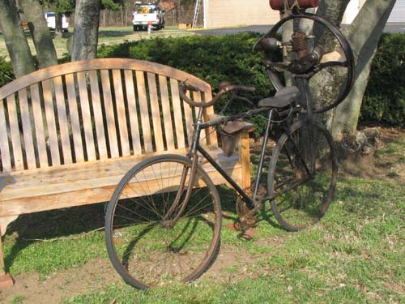

Défi : Énumérer les avantages et les inconvénients des voitures à hélice.

Quelques idées pour d'autres expériences avec des voitures à hélices propulsées par des élastiques

Défi : Construisez votre propre voiture à hélice propulsée par élastique !

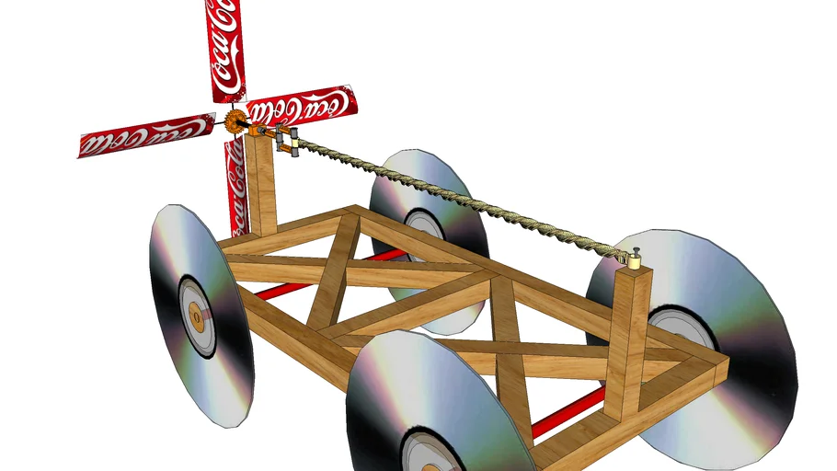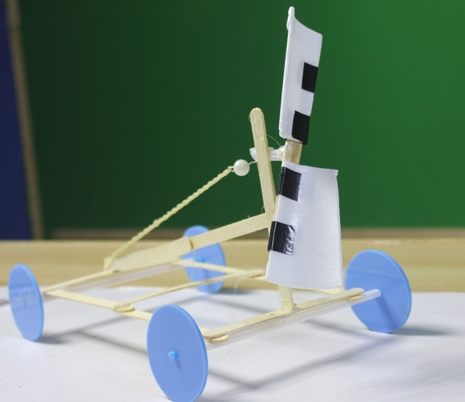

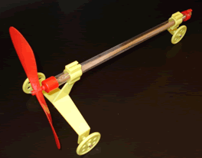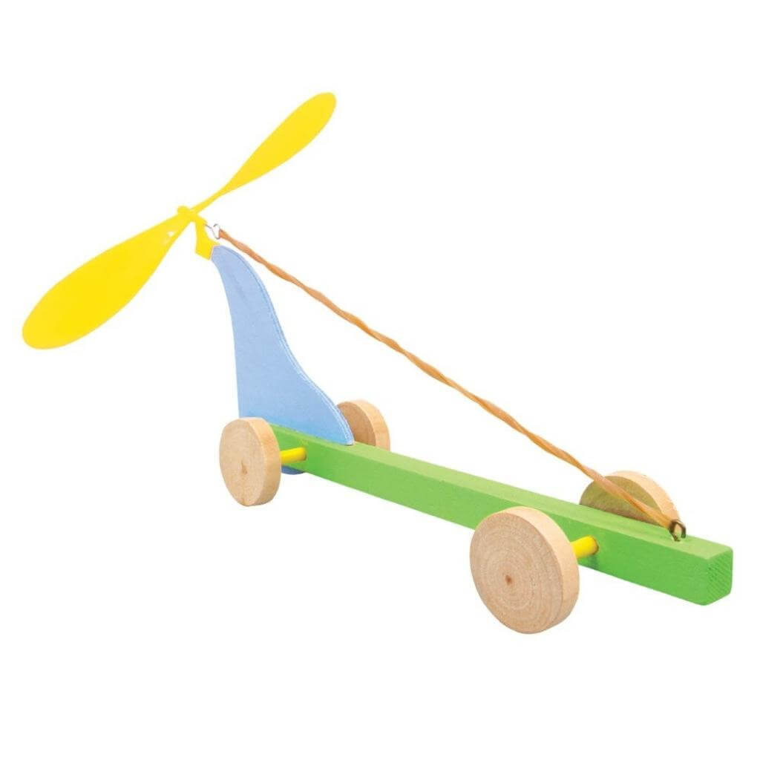

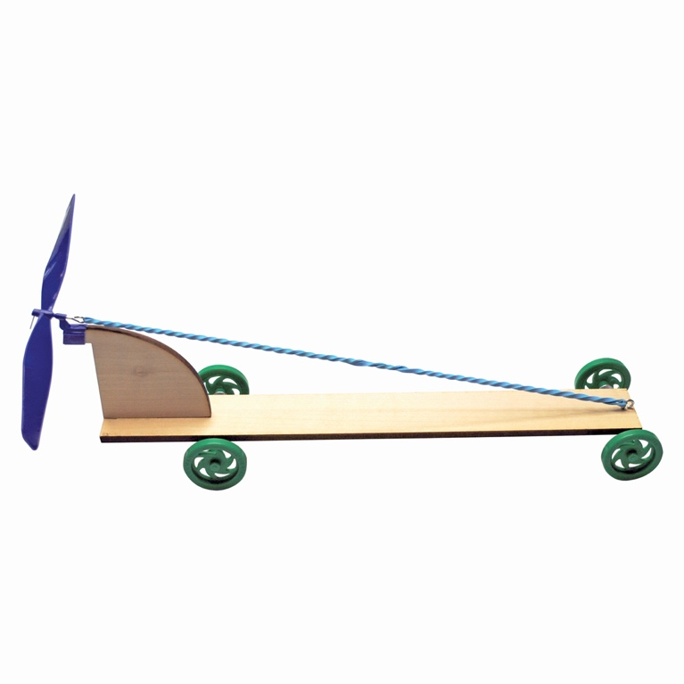
Quelques idées pour d'autres expériences avec des voitures à hélices propulsées par des moteurs électriques

Défi : Construisez votre propre voiture à hélice propulsée par moteur électrique !

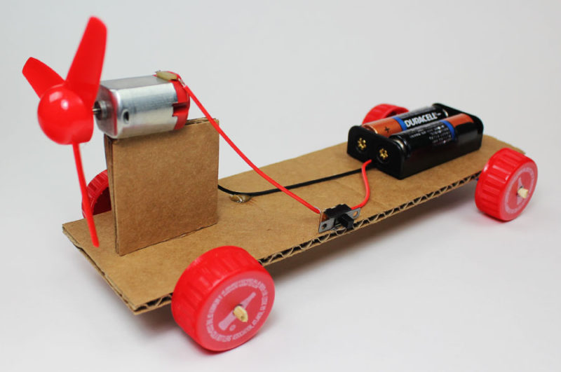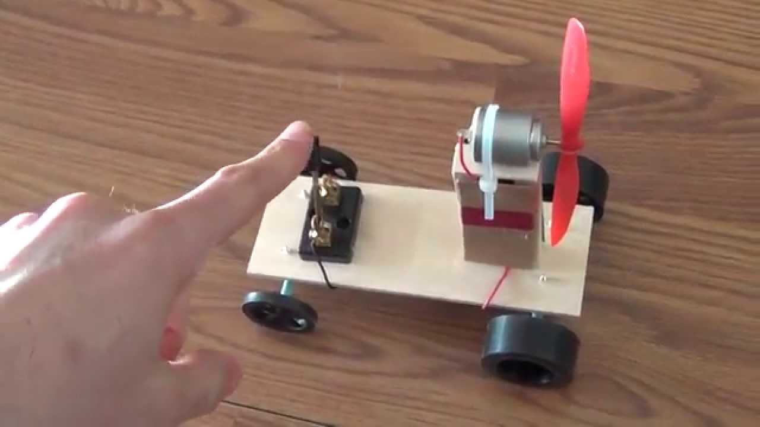

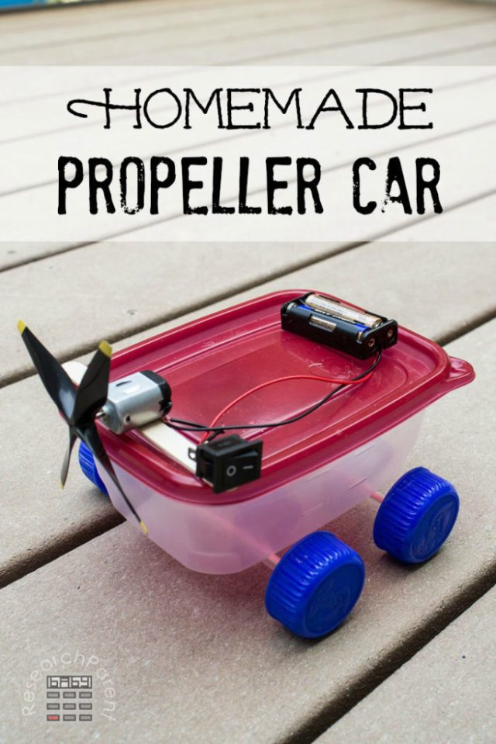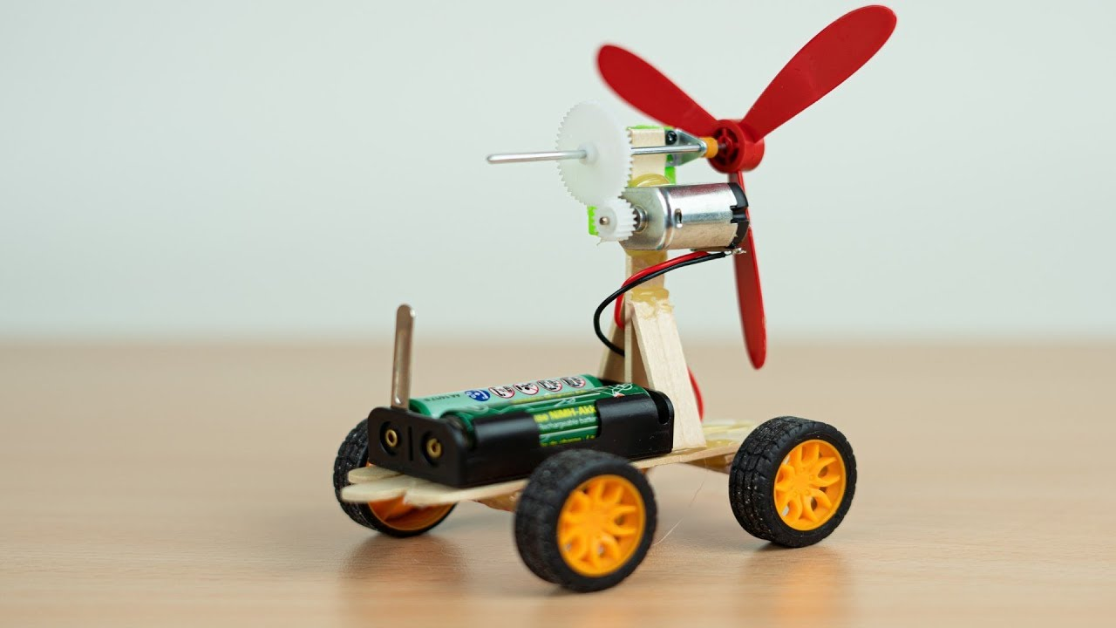

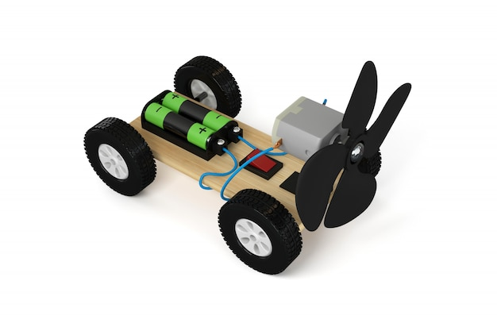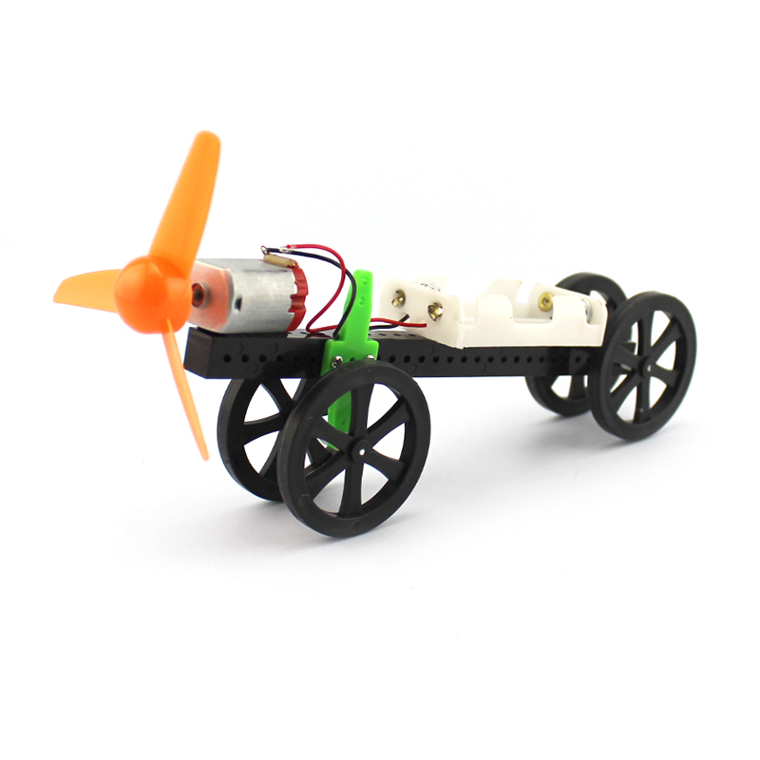

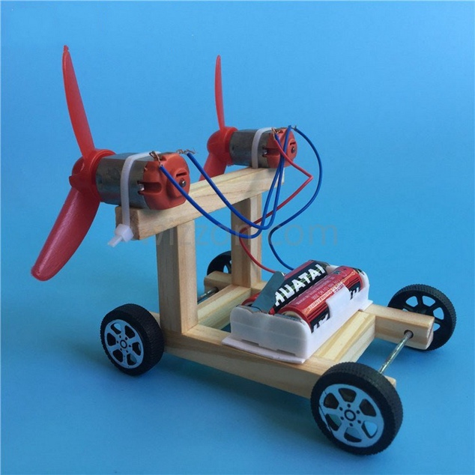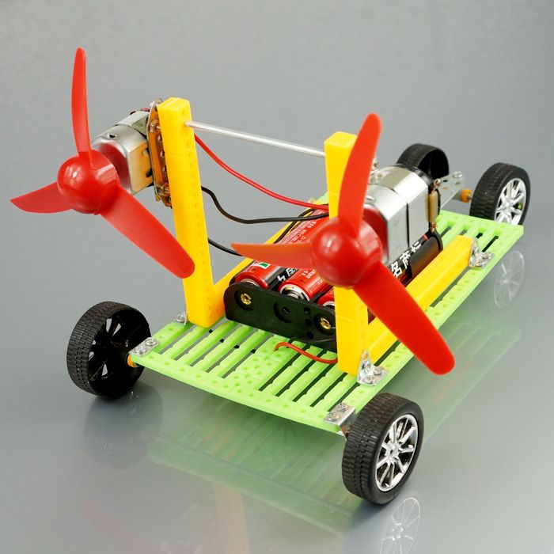

Modèle d'aéroglisseur simple

Si vous avez réalisé le projet sur les hélicoptères ainsi que ce projet, vous savez qu'une hélice peut soulever verticalement et pousser ou tirer horizontalement.
En combinant deux hélices, vous pouvez créer une machine qui plane au-dessus d'une surface (solide ou liquide) et qui est propulsée horizontalement. Un tel engin s'appelle un aéroglisseur.

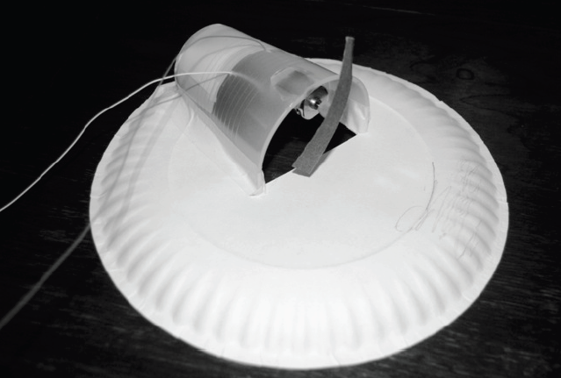

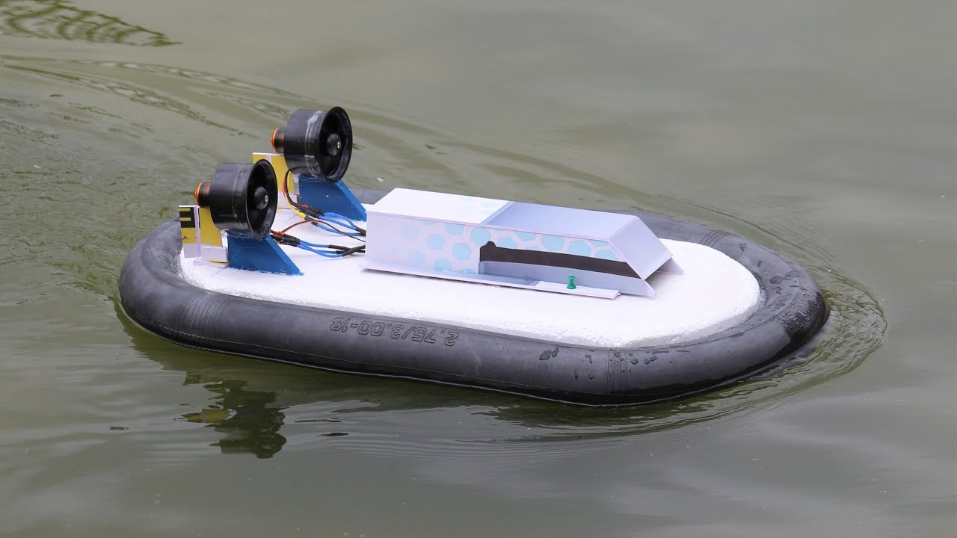

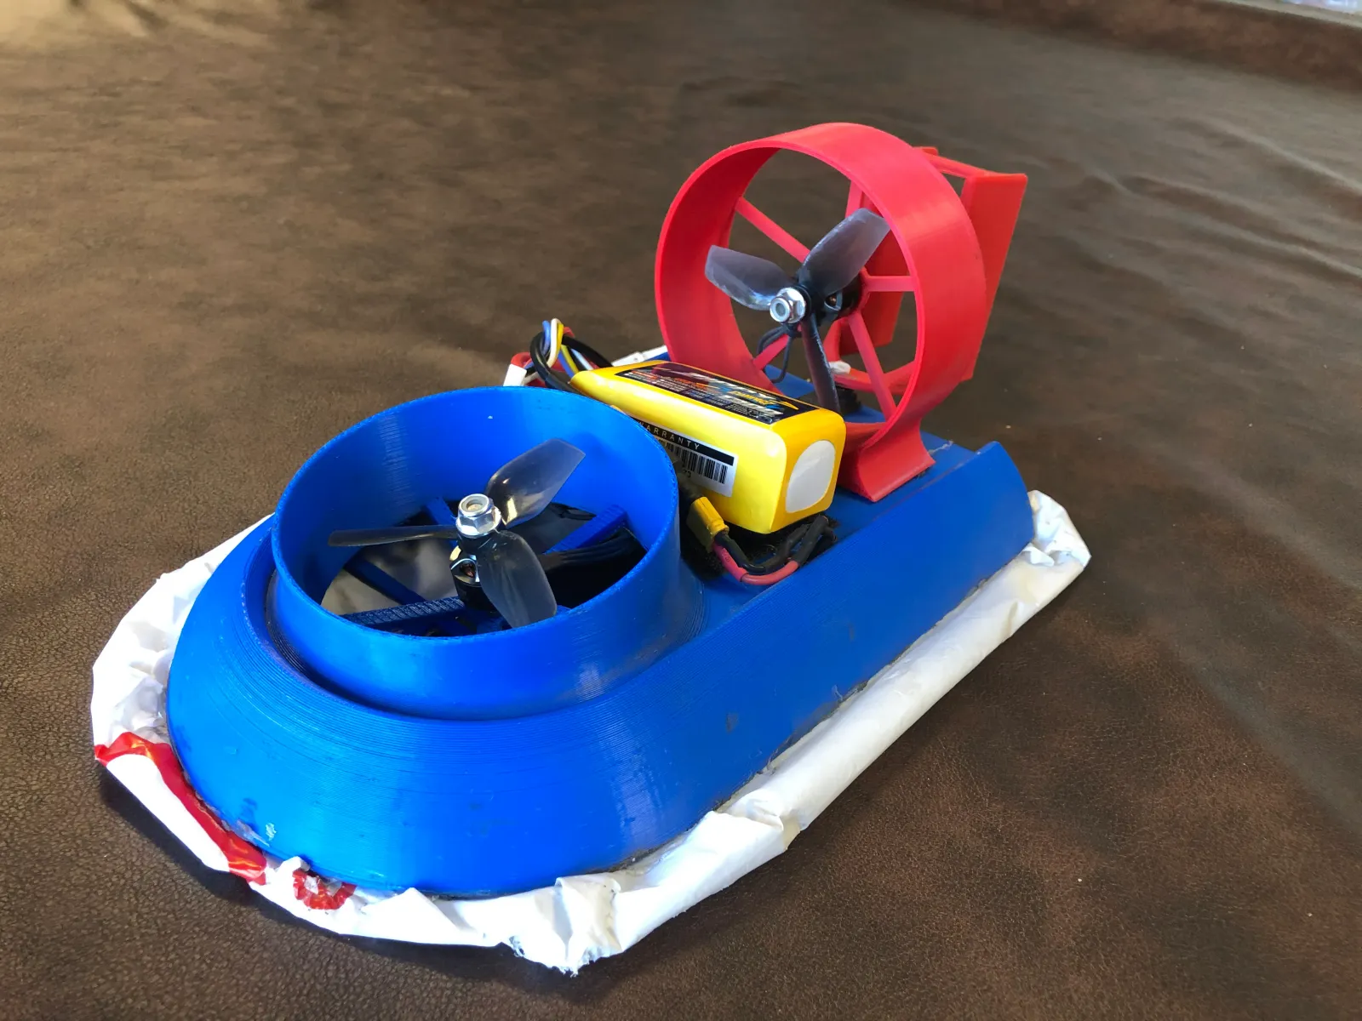

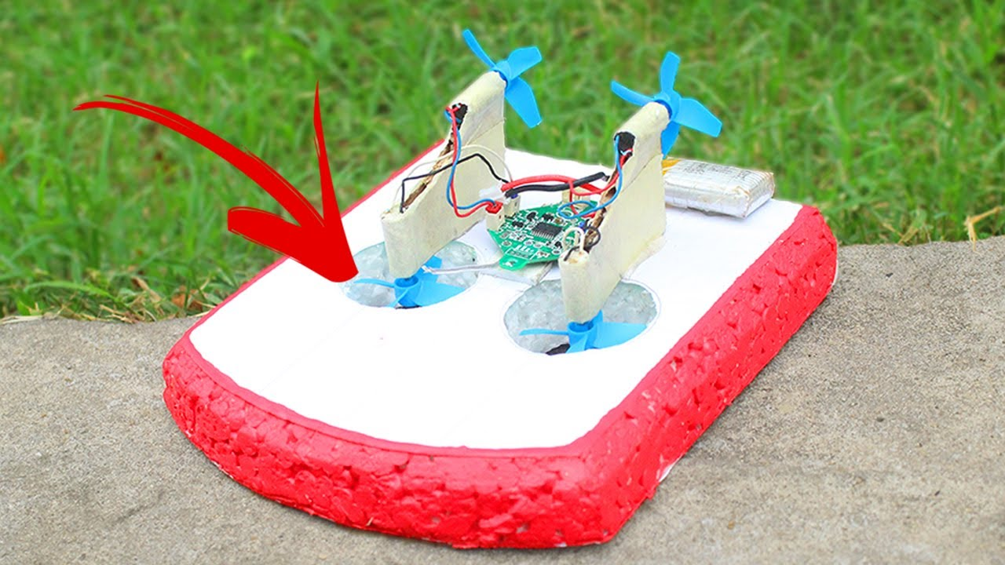

Défi : Concevoir et construire un aéroglisseur simple !

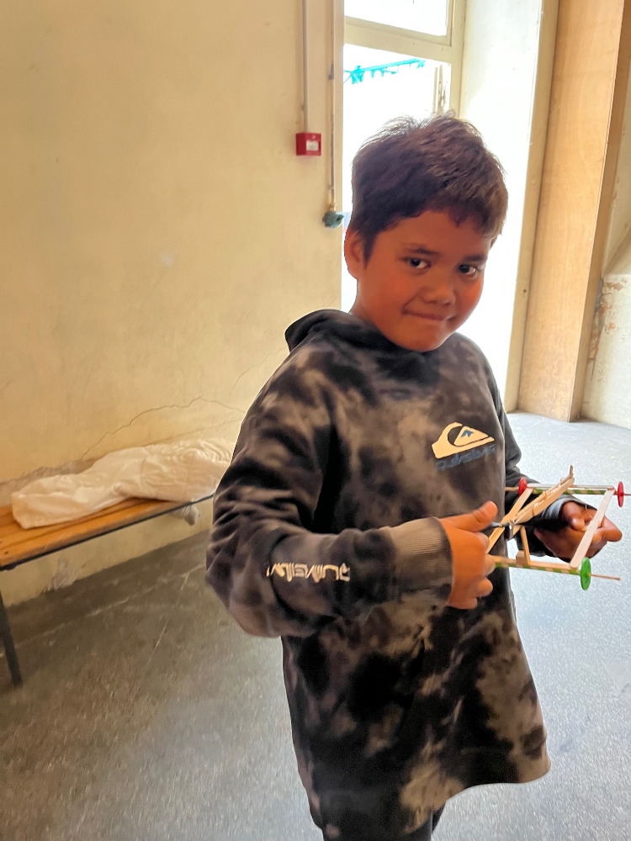

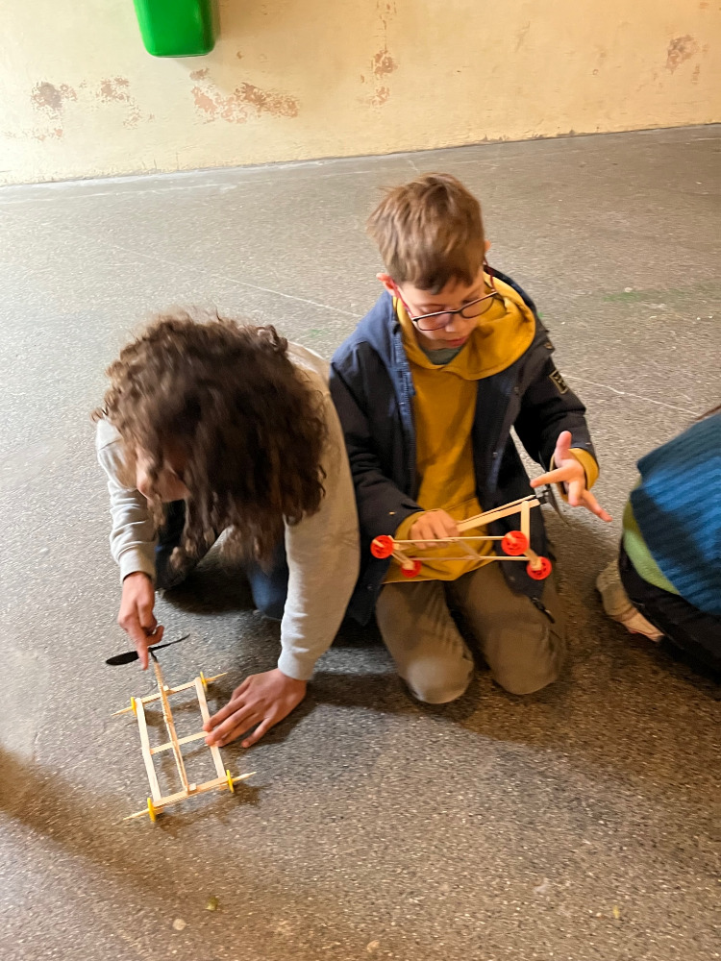

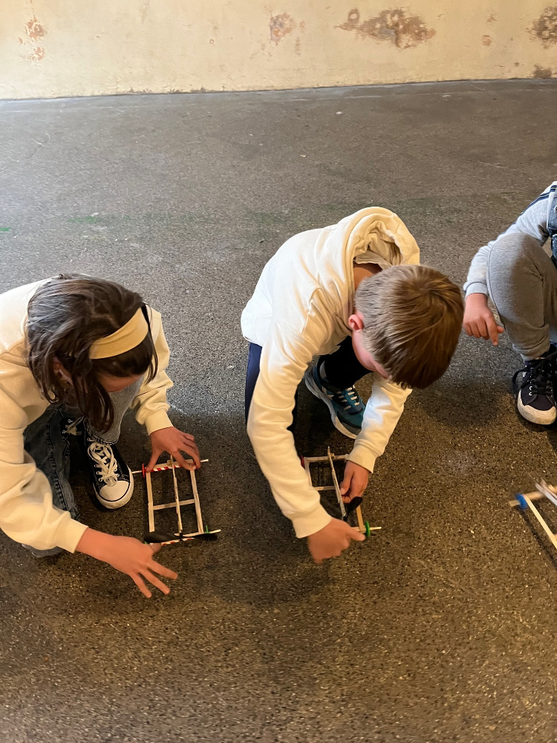

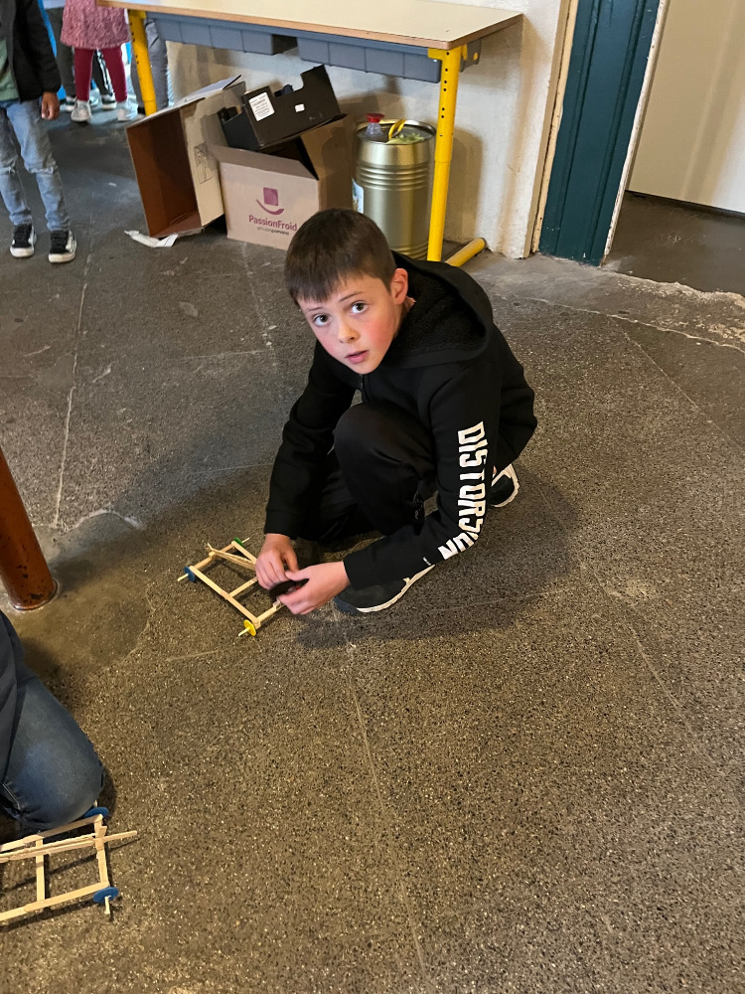

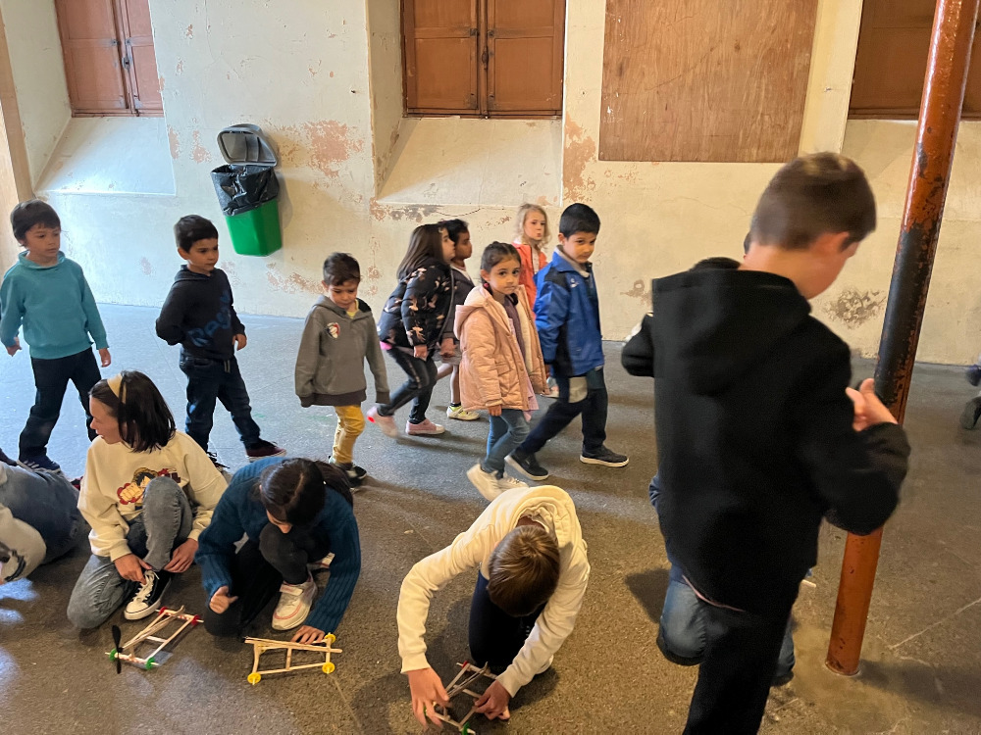

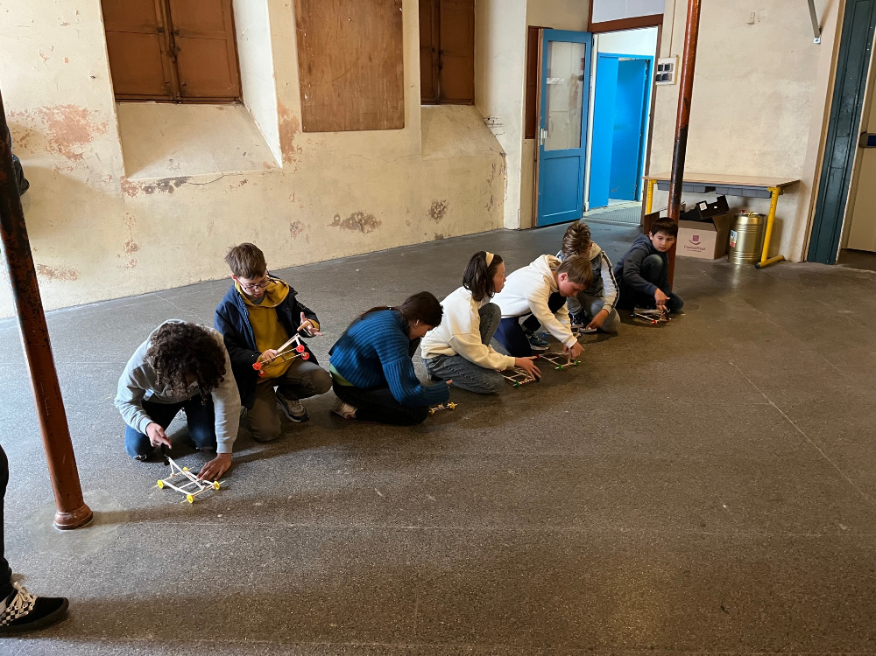

Et n'oubliez pas : si vous avez besoin d'aide, de conseils ou d'informations supplémentaires, n'hésitez pas à me contacter……..

Élèves de CM1 et CM2 de
l’École Primaire Privée Nicolas Barré Saint-Maur, Pau

